Complet franco-suisse de Vulbens : Le paradis du compléteur
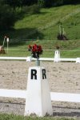
par Florent, publié le 26/06/2012 13:41 (revu le 26/06/2012 13:48)
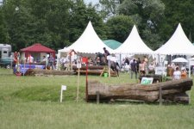
C'est un magnifique concours qui vient d'avoir lieu pour la 11ème édition (déjà !) du concours complet de Vulbens. Obstacles renouvelés, buvette, cantine et exposants déplacés le long du cross et proche des parkings, nouveau chef de piste... L'organisation ne s'est, une fois encore, pas reposée sur ses lauriers pour proposer des améliorations conséquentes mettant à profit l'expérience des éditions précédentes.

D'une manière générale, les tours de cross ont été moins ardus que les années passées avec très peu de refus, redonnant mathématiquement beaucoup plus d'importance au test de dressage. L'obstacle est, lui, resté fautif sur toutes les épreuves, même si le sans fautes n'était pas non plus denrée rare. En résumé, le cross n'a pas été le juge de paix qu'il a pu être par le passé à Vulbens, mais il est tout de même resté régulièrement du dépassement de temps, notamment dans le CNC* qui regroupait une petite dizaine de cavaliers suisse et quelques invités français.

Pas trop de surprise dans cette épreuve binationale, deux cavalières de Vulbens, Juliette Bleiker et Camille Guyot ont trusté quatre des cinq premières places du classement. Seul la troisième leur échappera pour échoir à Esther Andres, la suissesse en selle sur Inster.

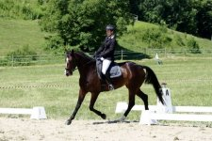
Dans les jeunes chevaux, peu de monde malgré le sérieux des tours proposés. C'est donc Magali Villevieille qui remportera les deux primes à prendre en CL2, avec sa propre jument Petroejska Z (prononcer Petrochka) à la première place et le gris Souk du Pescher, propriété de Mme Kheroas, à la 2nde. En tête du dressage, les deux chevaux ont ensuite géré tranquillement leur avance, Souk se permettant une barre à l'obstacle. Magali réalise une très bonne opération engrangeant quatre primes en quatre sortie pour Petroejska Z cette année : « nous n'étions que très peu d'engagés, en raison de la proximité du CCE de Moulins une semaine auparavant et de la localisation du lieu, proche de la frontière Suisse. Je ne vois pas d'autre explication valable, compte tenu de la qualité du concours sur tous les points […] je suis fort déçue de ce peu d'engouement pour cet événement. L'endroit est beau, […] le terrain très bien entretenu, avec du sable aux abords et réceptions d'obstacles. L'accueil y est des plus agréables, et l'organisation sans faille. Pour avoir participé d'un côté et de l'autre à ce complet, je peux vous dire que les bénévoles et les cavaliers sont traités comme des rois »

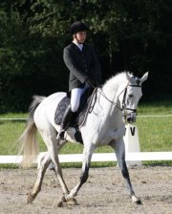
En CL3, Camille Guyot avec Shankar des Hayettes prennent la seule prime du jour.

Le dimanche était réservé aux épreuves française avec un nombre d'engagé un peu plus conséquent. Là encore quelques modifications dans le classement du dressage, surtout dues au saut d'obstacle.

En amateur 1 Grand Prix on retrouve les habituées, Marie Lecrivain et Qougar du Forez qui devancent la sociétaire de Laizé, Maryline Guerry avec l'international Lena de Garred, Odil Simon complétant ce podium 100 % féminin. Juste derrière se placent Anne Laure Guy avec son Rancœur du Sepey en grande forme sur le cross et une petite jeune qui monte, Pauline Mouradian en selle sur Queen Phalaris Sud pour leur première sortie à ce niveau.

Les remises des prix ont été comme d'habitude généreuses et bien fournies, l'organisation ayant également fait l'effort de doter toutes les épreuves.

Définitivement, ce concours tient la dragée haute parmi les classiques des complets de qualité !

Prochain rendez-vous en terre Haute Savoyarde le 05 août pour un Derby sur lequel nous reviendrons très rapidement.

